7.13 F4-5会议室预定表
附录表格

客户基本信息/Information:

展位号： 参展公司名称 :
联系人: | 联系电话：
邮箱： | 传真:

会议室规格及收费标准
会议室名称 | 面积㎡ | 场租（元/场） | 布置形式
展馆二层01/03会议室 | 75 | 3500 | 课桌式可容纳30人；  剧院式可容纳50人
展馆二层02会议室 | 150 | 4500 | 课桌式可容纳60人；  剧院式可容纳100人
▲以上价格包含桌椅（课桌式或剧场式）、签到台、正常照明、音响、会议室门口指示牌；
▲演讲台、投影仪+幕布等需要额外付费租赁；
▲课桌式式提供铅笔、纸张；

▲每场时间为4小时，包含布置时间。

展馆二层会议室平面图
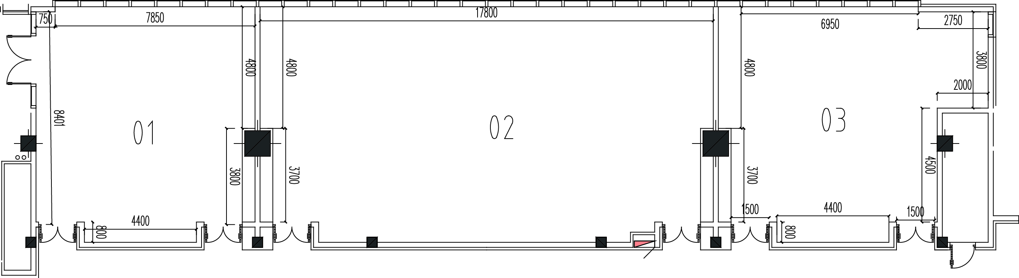

其他收费会议相关道具
□ 背景板（350cm宽*250cm高）：2000元/个 □ 其它

所需会议室要求
所需会议室名称 | 使用日期及时间段 |  | 会议主题（中英文）
所需收费道具 | 布置形式 |  | 备注

费用总计：
预订公司（盖章）：预订日期：

